Name: Phan Văn Bằng

Student ID: 20IT490

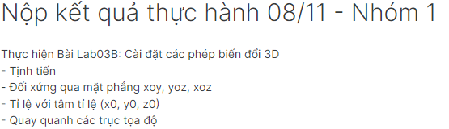

* **Tịnh tiến:**

Tịnh tiến sang trái, phải, lên, xuống

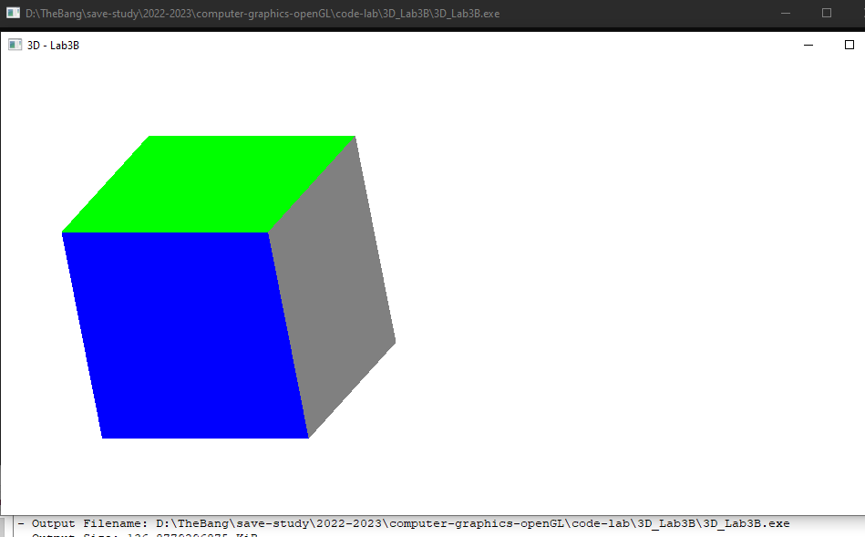

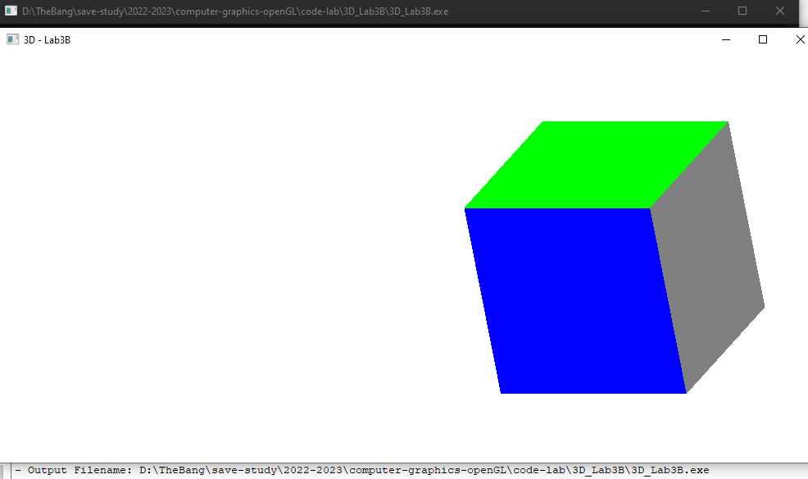

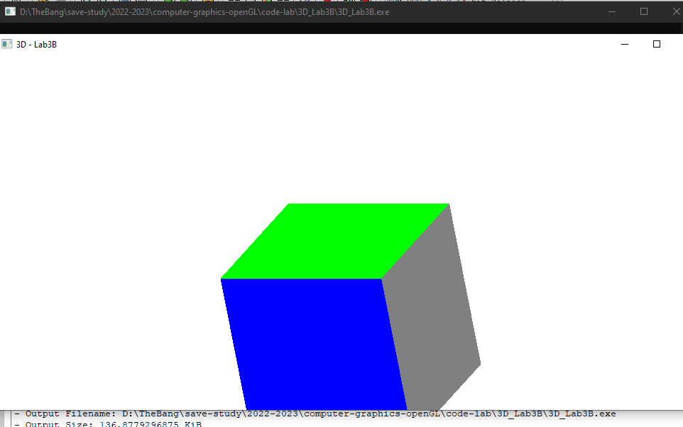

* **Đối xứng:**

- Đối xứng qua trục Oy:

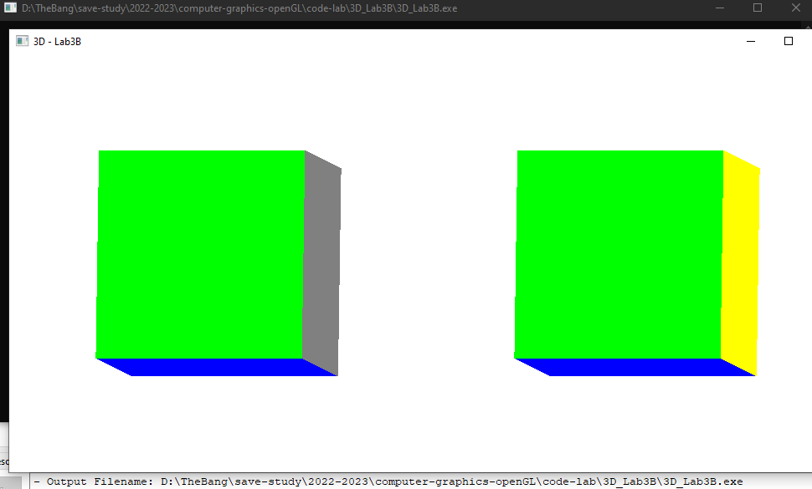

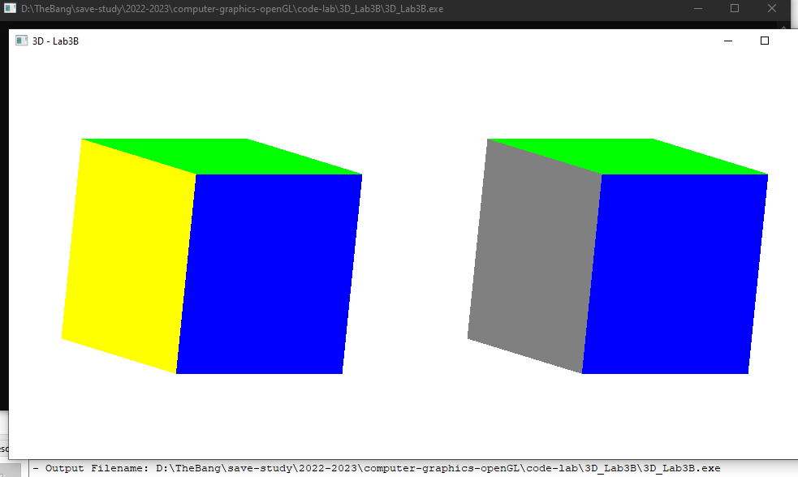

- Đối xứng qua trục Ox:

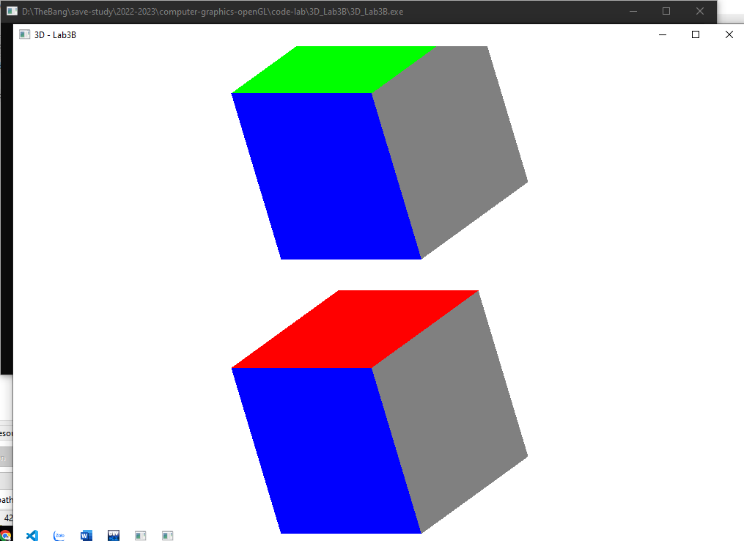

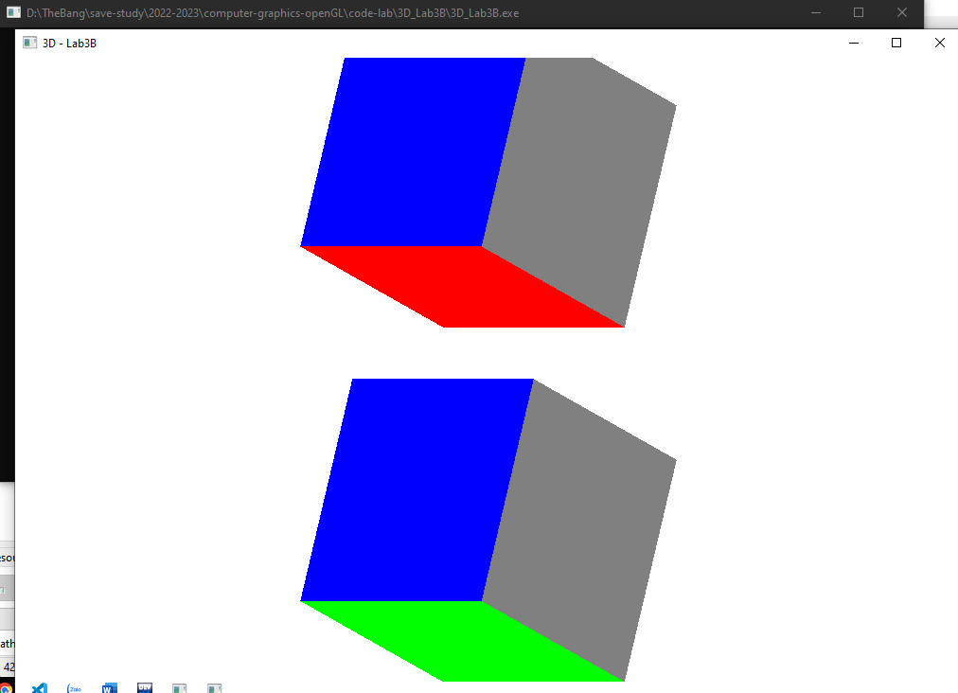

* **Tỉ lệ với tâm tỉ lệ:**

Nhỏ lại

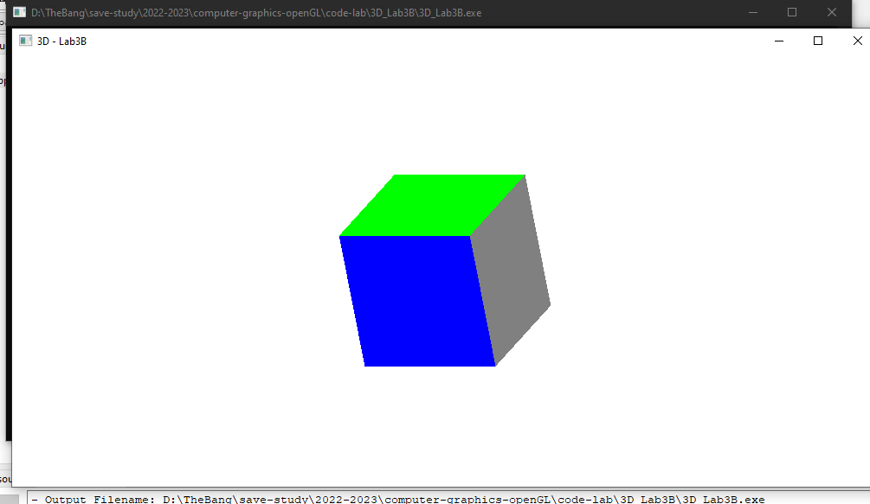

To lên

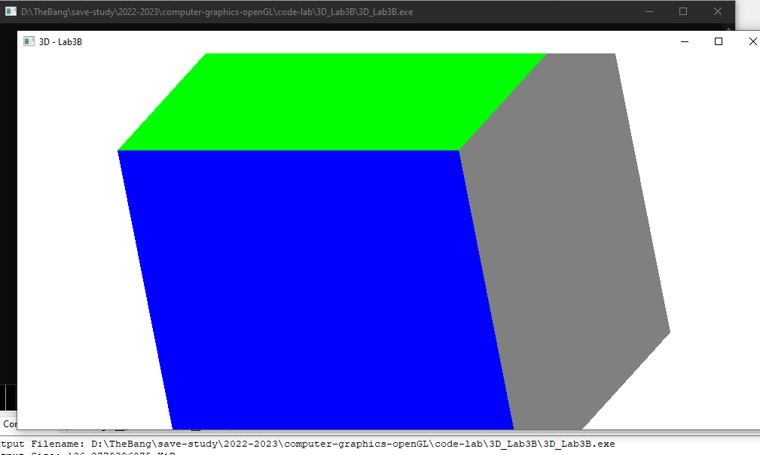

* **Xoay:**

- Xoay quanh trục Oy:

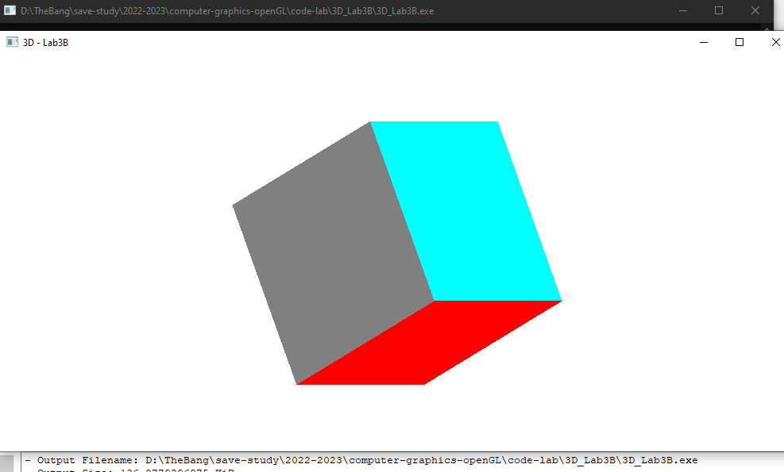

- Xoay quanh trục Ox:

